|  |  |  |  |  |  |  |
| --- | --- | --- | --- | --- | --- | --- |
| 출번  18 | 분반 | 학번 | 이름 | 과제 | 제출일 | 연락처 |
| 02 | 2015182023 | 염혜린 | 중간_제안서 | 181106 | 010-9938-6918 |

얼음! Bomb!

술래는 폭탄을 떠넘겨야 하고 도망자들은 술래로부터 달아나야 하는

추격전과 심리전 중심의 우정파괴 캐주얼 게임

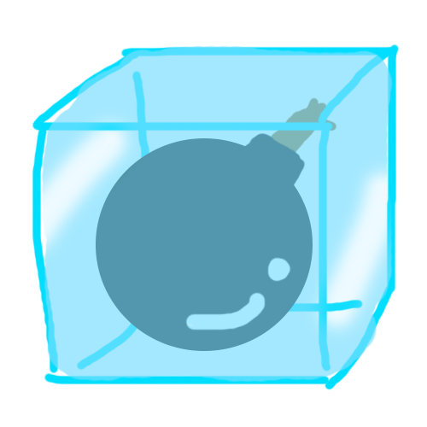

<그림 1: ‘얼음! Bomb!’ 게임 아이콘>

목 차

**Chapter 1. 기획 컨셉** 3

**집필 방향** 3

**게임 장르** 3

**플랫폼** 3

**사양** 3

**이용 가능 연령** 3

**Chapter 2. 게임 소개** 4

**게임 플레이** 4

**캐릭터** 7

**스테이지** 9

**기타 오브젝트** 11

**아이템** 13

**UI** 15

**Chapter 3. 차후 작성할 기말 기획서 제작 계획** 18

**Chapter 4. 코멘트** 19

**장점** 19

**단점** 19

**Chapter 5. 후기** 20

**Chapter 6. 참고문헌** 22

**Chapter 7. 부록** 24

# **Chapter 1. 기획 컨셉**

## **집필 방향**

* 어린 시절 즐기던 ‘얼음땡’을 모티브로 폭탄과 아이템, 지형 등의 추가 요소를 중심으로 술래와 도망자 사이의 밸런스를 맞추는 것에 중점을 둔다.

## **게임 장르**

* 3D 캐주얼

## **플랫폼**

* PC

## **사양**

* 최소 사양
  + 운영체제 : Windows Vista
  + 프로세서 : Core i3
  + 메모리 : 4GB
  + 그래픽 : SM3 512 VRAM
  + 네트워크 : 초고속 인터넷 연결
  + 저장공간 : 2GB
* 권장 사양
  + 운영체제 : Windows 10
  + 프로세서 : Core i5
  + 메모리 : 8GB
  + 그래픽 : SM4 1GB VRAM
  + 네트워크 : 초고속 인터넷 연결
  + 저장공간 : 2GB

## **이용 가능 연령**

* 전체 이용가

# **Chapter 2. 게임 소개**

## **게임 플레이**

* 구성 요소
  + 라운드
    - 한 게임은 3라운드로 진행 된다.
    - 각 라운드마다 승자는 1점을 획득한다.
    - 모든 라운드가 종료 된 후 점수를 합산하여 순위 출력한다.
    - 한 라운드의 플레이 시간은 시한 폭탄의 제한 시간과 같다.
  + 시한 폭탄
    - 라운드 시작 시 랜덤으로 정해진 술래의 머리에 부착된다.
    - 한 라운드 당 시한 폭탄의 제한 시간은 5분이다.
    - 제한 시간은 술래 특수 아이템인 ‘황금 시계’를 사용하여 늘릴 수 있다.
    - 제한 시간이 모두 소진되어 폭탄이 터지면 술래가 패배한다.
  + 상태
    - 일반 상태
      * 도망자 플레이어의 일반적인 상태이다.
      * 스테이지를 돌아다닐 수 있다.
    - 얼음 상태
      * 도망자 플레이어가 얼음 스킬을 사용한 상태이다.
      * 스테이지를 돌아다닐 수 없다.
      * 같은 도망자 플레이어의 망치 아이템으로 강제 해제 당할 수 있다.
  + 스킬
    - 얼음 스킬
      * 도망자 플레이어만이 사용 가능하다.
      * 사용 시 얼음 상태로 돌입 또는 해제가 가능하다.
* 게임 규칙
  + 라운드가 시작되면 **랜덤**으로 술래가 지정된다.
  + 지정된 술래에게는 폭탄이 부착된다.
  + 술래는 시한 폭탄의 제한 시간이 다 되기 전까지 도망자 플레이어에게 폭탄을 떠넘겨야 한다.
  + 이 때 도망자 플레이어는 술래를 피해 도망간다.
  + 또는 얼음 스킬을 사용하여 얼음 상태에 들어갈 수 있다.
  + 술래는 얼음 상태인 도망자 플레이어에게 폭탄을 떠넘길 수 없다.
  + 도망자 플레이어 전원이 얼음 상태가 될 수는 없으며, **최소 한 명 이상**이 일반 상태여야 한다.
  + 도망자 플레이어는 망치 아이템을 사용하여 다른 도망자 플레이어의 얼음을 강제 해제 시킬 수 있다.
  + 망치 아이템과 같은 일반 아이템 또는 특수 아이템은 눈 더미 속에 묻혀 있다.
  + 모든 플레이어들은 일반 아이템과 특수 아이템을 각각 **하나씩만** 소지할 수 있다.
  + 폭탄의 제한 시간이 다 되어 터지면 라운드가 종료되며, 새로운 라운드가 시작되거나 게임이 종료된다.
  + 폭탄이 터지면 술래는 **0점**, 도망자 플레이어들은 **1점**을 획득한다.
  + 총 **3라운드**를 진행한 뒤, 점수를 합산하여 랭킹을 보여준다.
* 조작법

|  |  |
| --- | --- |
| ↑↓←→ | 이동 |
| Space Bar | 점프 |
| Shift | 얼음 스킬 사용 / 얼음 상태 해제 |
| Z / z | 아이템 파내기 / 아이템 획득 |
| Alt | 특수 아이템 사용 |
| Ctrl | 일반 아이템 사용 |
| Tab | 스코어 현황 창 Pop up |
| Esc | 메뉴창 Pop up |

## **캐릭터**

* 플레이어들의 외형은 모두 같으나 색깔만 다르다.
* 2등신의 귀여운 외형을 가진다.
  + 술래

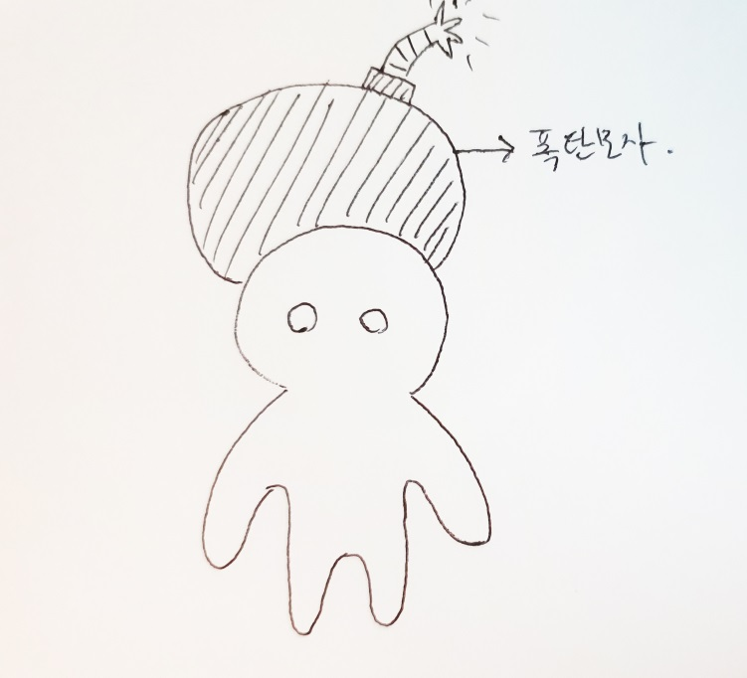

<그림 2: 술래 캐릭터>

* + - 역할
      * 머리에 쓰고 있는 폭탄을 도망자에게 떠넘기기 위해 도망자를 쫓는다.
    - 특징
      * 머리에 시한 폭탄을 쓰고 있다.
    - 게임 플레이 관련 기타 사항
      * 망치(일반 아이템) 사용이 제한된다.
      * 황금 망치(특수 아이템) 사용이 제한된다.
      * 얼음 스킬 사용이 제한된다.
      * 황금 시계(특수 아이템) 사용이 가능하다.
  + 도망자

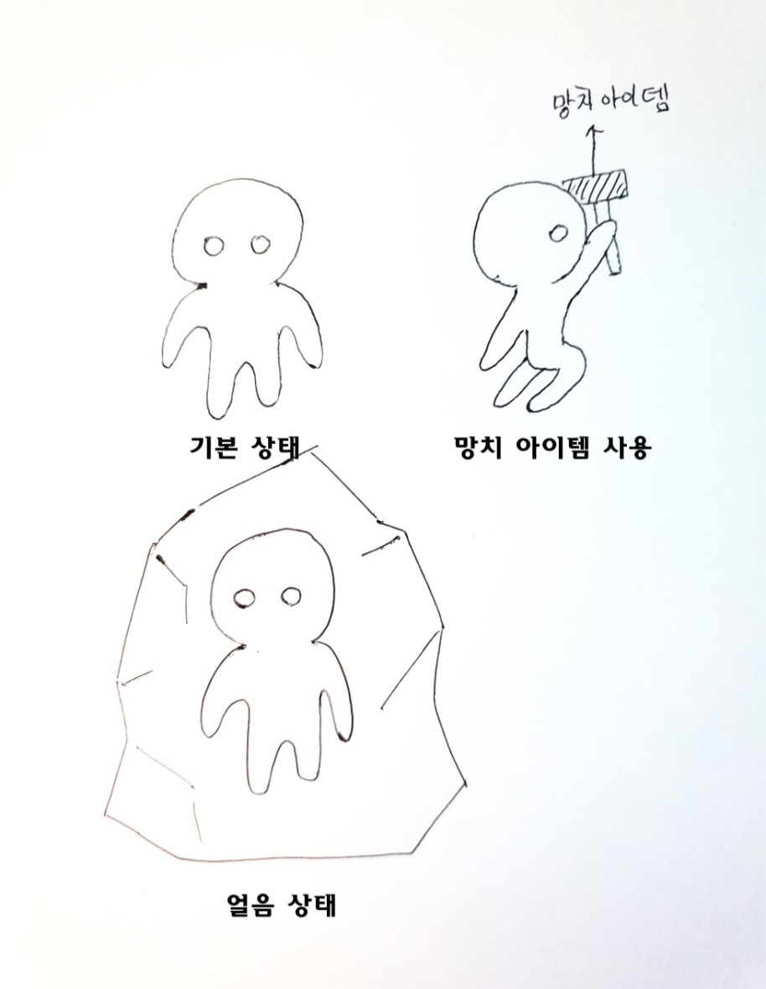

<그림 3: 도망자 캐릭터>

* + - 역할
      * 폭탄을 떠넘기려는 술래로부터 도망치거나, 얼음 스킬을 사용하여 방어한다.
      * 망치 아이템을 사용하여 얼음 상태인 다른 도망자들의 얼음을 깨서 술래의 타겟이 되는 것으로부터 벗어난다.
    - 특징
      * 평소에는 맨손으로 다니지만, 아이템을 사용할 때에는 손에 망치를 생성한다.
    - 게임플레이 관련 기타 사항
      * 망치(일반 아이템) 사용이 가능하다.
      * 황금 망치(특수 아이템) 사용이 가능하다.
      * 얼음 스킬 사용이 가능하다.
      * 황금 시계(특수 아이템) 사용이 제한된다.

## **스테이지**

* 스테이지 구조

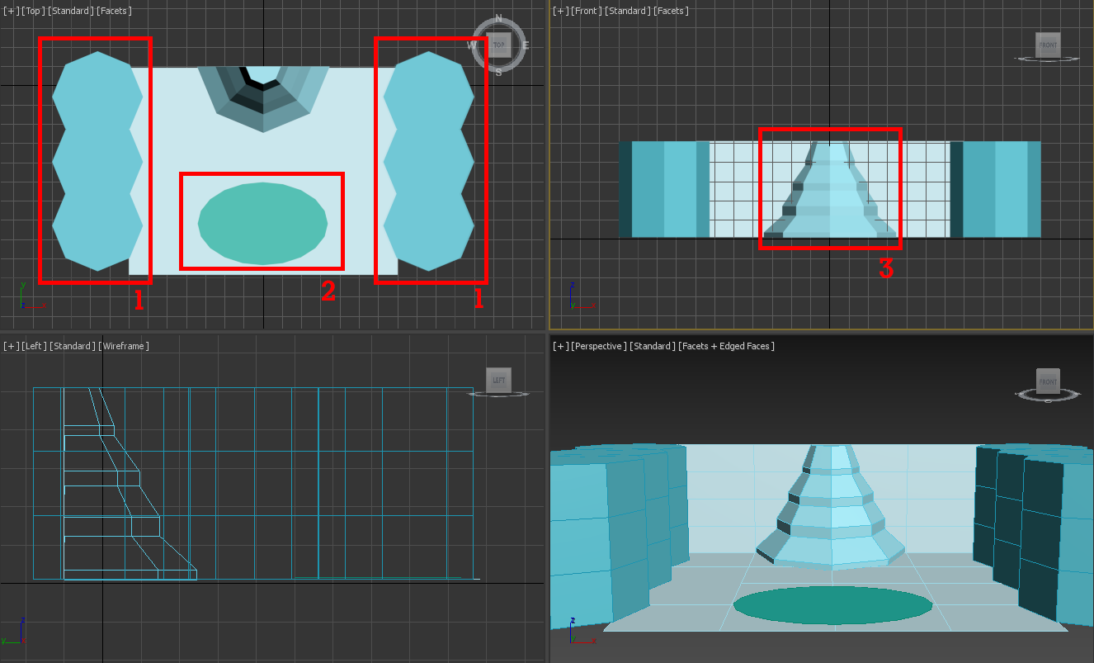

<그림 4: 스테이지 전경 모델>

* + 구조물

1. 빙벽
   * + 플레이어에게 해당 스테이지의 끝을 알리는 역할이다.
     + 플레이어가 빙벽에 다가가면 이동하지 못하도록 더 이상의 이동이 제한된다.
2. 빙판
   * + 해당 구조물 위를 지날 시 마찰력을 줄여 조금씩 미끄러지는 효과를 준다.
     + 추격전 시 변수로 작용할 수 있다.
3. 설산
   * + 플레이어가 설산 옆으로 이동 시 화면의 일부를 가림으로써 변수로 작용한다.
     + 추운 지역이 컨셉인 스테이지에 대한 공간적 느낌을 더해준다.

* 스테이지 배경

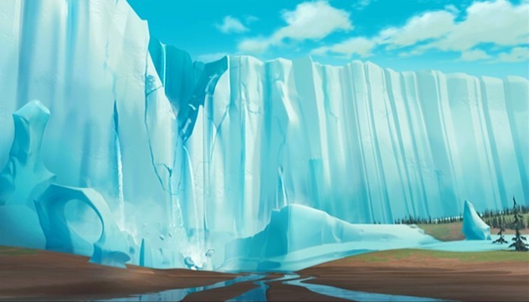

<그림 5: 빙벽이 둘러 싼 분지 지형>

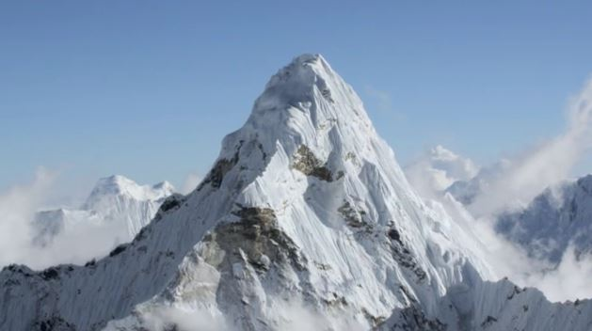

<그림 6: 설산>

## **기타 오브젝트**

* 역할
  + 스테이지 곳곳에 위치하며 플레이어들의 이동을 방해하고 추격전의 변수로 작용한다.
* 종류
  + 나무

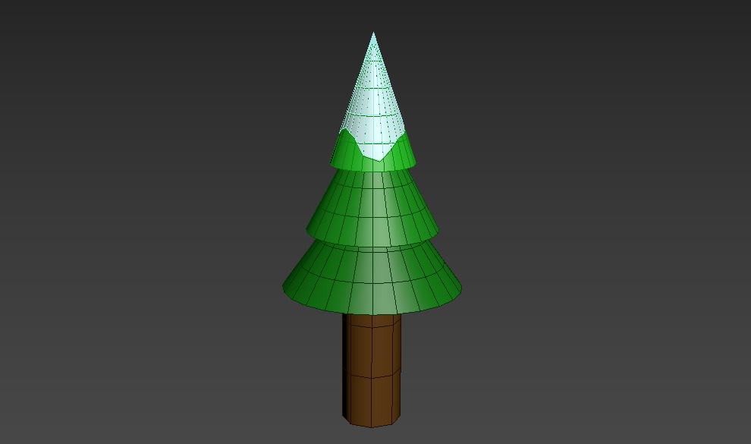

<그림 7: 나무 모델>

* + 눈더미

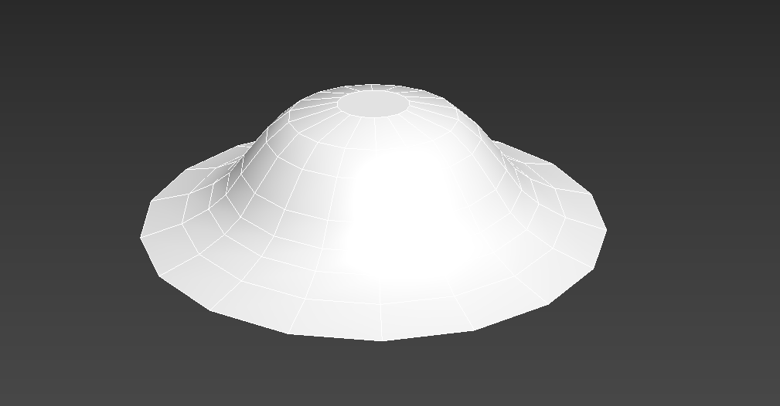

<그림 8: 눈 더미 모델>

* + - 랜덤한 아이템이 내부에 존재한다.
    - 플레이어들은 파내기 동작으로 눈 더미를 파내고 아이템을 획득한다.
    - 발견한 아이템을 30초 이상 방치할 시 눈 더미 오브젝트가 재 생성된다.

## **아이템**

* 모든 아이템은 일반 상태일 때에만 사용 가능하다.
  + 종류
    - 일반 아이템
      * 망치



<그림 9: 망치 아이콘>

* + - * + 도망자 플레이어만 사용 가능하다.
        + 사용 시 다른 도망자 플레이어의 얼음 상태를 강제 해제 시킨다.
    - 특수 아이템
      * 황금 망치



<그림 10: 망치 아이콘 수정>

* + - * + 도망자 플레이어만 사용 가능하다.
        + 사용 시 모든 도망자 플레이어의 얼음 상태를 강제 해제 시킨다.
        + 라운드 당 한 개만 생성된다.
      * 황금 시계



<그림 11: 시계 아이콘 수정>

* + - * + 술래 플레이어만 사용 가능하다.
        + 사용 시 시한 폭탄의 제한 시간을 1분 증가 시킨다.
        + 라운드 당 한 개만 생성된다.
  + 역할
    - 망치 아이템을 추가하여 도망자들 사이에서의 신경전을 유도하면서 심리전을 더욱 심화시킨다.
    - 특수 아이템을 추가하여 라운드의 판도를 뒤집어 버릴 수 있는, 마치 조커와 같은 역할을 하게 하여 플레이가 지루하지 않을 반전 요소를 심어 놓는다.

## **UI**

* 인게임(In-Game)
  + 역할
    - 진행 중인 라운드의 정보를 플레이어에게 알려준다.

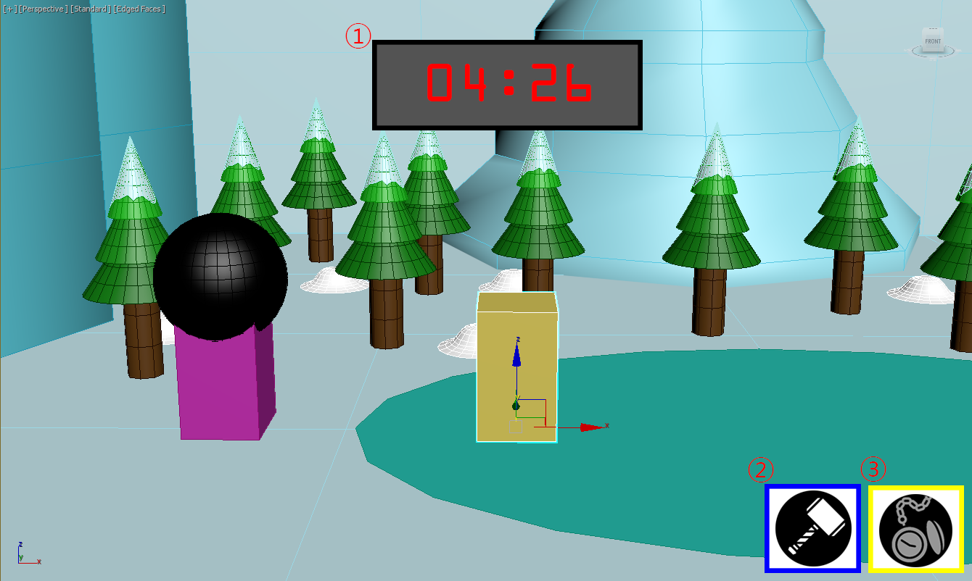

<그림 12: 인게임 UI 디자인 예시>

* + 화면 구성
    - 1. 라운드 타임
    - 시한 폭탄의 제한 시간과 같다.
    - 잔여 시간이 모두 소진되면 폭탄이 폭발하며 라운드가 종료된다.
      1. 일반 아이템 슬롯
      2. 특수 아이템 슬롯
    - 아이템 획득 시 획득한 아이템의 아이콘이 표시되는 슬롯이다.
    - 최대 1개의 일반 아이템과 특수 아이템을 각각 소지할 수 있다.
    - 플레이어의 역할에 따라 사용 할 수 있는 아이템은 흰색 혹은 컬러로 표시된다.
    - 플레이어의 역할에 따라 사용 할 수 없는 아이템은 회색 빛으로 표시된다.
* 스코어 현황
  + 역할
    - 직전 라운드까지의 점수를 합산한 결과를 출력하여 보여준다.

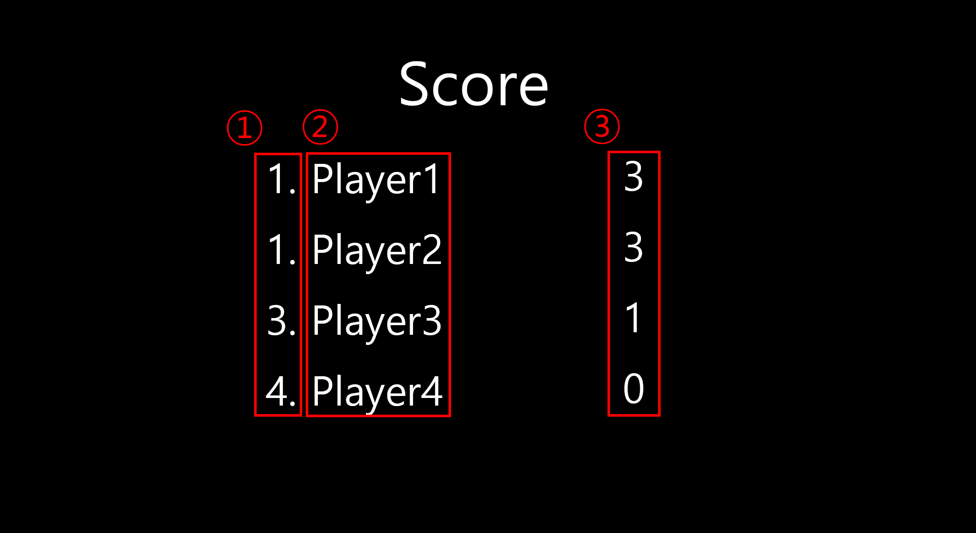

<그림 13: 스코어 현황 UI 디자인 예시>

* + 화면 구성

1. 순위
   * + 모든 플레이어의 스코어를 합산하여 점수가 높은 순으로 출력한다.
2. 플레이어 ID
   * + 게임 시작 전 플레이어가 설정한 플레이어 ID를 출력한다.
3. 점수
   * + 해당 플레이어의 직전 라운드까지의 점수를 합산하여 보여준다.

* 메뉴
  + 역할
    - 라운드 중간에 게임을 종료하거나 사운드 볼륨 혹은 조작 키를 바꿀 수 있다.

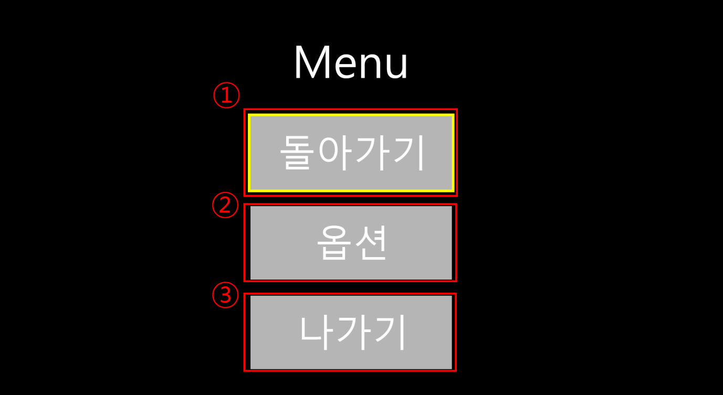

<그림 14: 메뉴 UI 디자인 예시>

* + 화면 구성

1. 돌아가기
   * + 진행 중이던 게임으로 돌아간다.
2. 옵션
   * + 게임의 사운드 및 조작 키를 변경할 수 있다.
3. 나가기
   * + 진행 중이던 게임을 종료한다.

# **Chapter 3. 차후 작성할 기말 기획서 제작 계획**

* + - 1. 레벨 디자인
  + 스테이지를 구성하는 구조물, 엄폐물 등의 오브젝트 추가
  + 이동 속도, 시야 거리, 1Unit 당 크기 등 실제 게임 제작에 필요한 수치 확립
    - 1. 해안가 스테이지 추가
  + 기존 북극 테마의 스테이지와 상반된 느낌의 스테이지 제작
  + 해안가 스테이지 만의 매력을 보여줄 수 있는 스테이지 구조물 제작
  + 해안가 스테이지를 구성하는 오브젝트 제작
    - 1. 시스템 디자인
  + 캐릭터를 개성 있게 꾸밀 수 있는 장비 추가
  + 스킬 시스템 추가

# **Chapter 4. 코멘트**

## **장점**

스테이지 전경 및 기타 오브젝트들을 직접 3ds max를 사용해 제작했기 때문에 디자이너들이 스테이지를 제작할 때 기획자의 의도를 좀 더 잘 파악하는 데에 도움을 줄 것 같습니다.

또한 문서의 작성 방식이 긴 서술을 통한 방식이 아닌 짧은 문장 형식으로 항목 별로 깔끔하게 잘 정돈되어 있어 제작 도중에 다시 문서를 보더라도 원하는 항목을 쉽게 찾아내어 참고하기에 수월할 것 같습니다.

## **단점**

툴을 사용하여 스테이지나 기타 오브젝트, 또는 UI 등을 직접 제작했기 때문에 디자이너들이 기획자의 아이디어의 틀에 맞춰진 작업만을 진행할 수 있습니다.

술래와 도망자 간의 플레이 난이도 밸런스가 잘 맞춰져 있는지 의문이 듭니다. 얼핏 보면 술래 역할이 불리해 보여 조정이 필요할 것 같습니다.

스테이지 내의 설산이 플레이어의 시야를 약간 가리는 정도로는 아쉬운 느낌이 듭니다. 오브젝트로써 플레이어가 올라설 수 있는 등의 상호작용을 할 수 있도록 조정하면 좋을 것 같습니다.

# **Chapter 5. 후기**

졸업작품 기획을 동시에 진행하기 위해 졸업작품 아이디어로 나온 게임을 제안서로 작성해보게 되었다. 세계관이 있는 RPG나 오픈월드 게임에 비해 쓸 수 있는 분량이 적을 것 같아 걱정을 하고 있었는데, 단순한 캐주얼 게임이라도 작성되는 제안서의 양이 생각보다 많아서 조금 놀랐다. 작은 게임 하나를 제안서로 만들어도 이 정도의 시간과 정성이 들어간다면, 실제 업계에서 게임 하나를 만들기 위해 제작되는 기획서는 얼마나 오래 걸릴지, 또 얼마나 신경을 쓰며 제작될지 엄두도 나지 않는다.

이번 제안서를 작성하면서 제일 신경 썼던 부분은 목차 설정이었다. 그 중에서도 플레이어들이 재미를 느낄 수 있는 컨텐츠들을 뽑아 내는 것보다도 제안서를 읽으면서 의문이 들지 않고 잘 이해될 수 있도록 목차의 순서를 배열하는 것이 좀 더 어려웠다. 따라서 게임을 소개하는 챕터에서는 먼저 뒤에 나올 구성 요소를 읽는 데에 불편이 없도록 게임 플레이를 먼저 서술했다. 그 다음 읽는 사람이 게임 플레이를 상상하며 읽을 수 있도록 캐릭터와 스테이지를 소개하였으며, 그 후 스테이지에 배치되는 오브젝트의 종류와 사용되는 아이템들을 기술하였다. 마지막으로는 앞서 기술한 오브젝트와 아이템을 종합하여 띄워지는 UI를 보여주고 설명하며 마무리했다. 결과적으로 문서를 읽을 사람들이 마지막 UI파트에서 게임 화면이 등장할 때 앞서 설명한 요소들을 참고하여 이해하는 데에 무리가 없도록 구성하게 되었다.

어떤 게임을 기획했는지 아이디어를 더 명확하게 보여주기 위해 손 그림이나 3ds max 또는 Photoshop 툴도 여러 번 사용하게 되었는데, 너무 오랜만에 툴을 만져서 그런지 다시 익숙하게 다루기까지 시간이 오래 걸렸다. 완벽할 필요 없는 아이디어 스케치 수준의 작업이었기 때문인지 툴이 익숙해지고 나니 내가 생각한 스테이지를 직접 디자인하는 작업이 재미있게 느껴졌다.

초안을 작성한 후 수업을 먼저 들었던 후배에게 이 제안서를 보여줬을 때, 게임 소개 챕터의 게임플레이 파트가 제일 마지막에 위치하고 있었는데 이 게임플레이 파트를 첫 번째 순서로 올리는 것이 좋겠다는 피드백을 받았다. 게임플레이 파트에서 게임 규칙을 설명하며 오브젝트나 스킬, 상태 등이 거론되기 때문에 이 요소들을 앞에서 모두 설명한 후 게임플레이 파트를 소개하려는 의도였는데 읽는 사람들의 입장에서는 대뜸 캐릭터와 스테이지나 아이템과 같은 요소들이 튀어나와 당황스럽게 느껴진 모양이었다. 읽는 사람의 입장에서 한 번 더 생각해 보게 되는 순간이었다.

두 번째로는 수업을 먼저 들었던 동기 언니에게 보여주게 되었다. 가장 자세한 피드백을 받아서 큰 도움이 되었는데, 먼저 머리말에 해당 페이지가 어느 챕터의 어느 파트에 해당하는지를 적으면 좋겠다 하여 해당 페이지를 포함하는 챕터와 파트를 머리말에 추가하게 되었다. 이전에는 나도 내가 어느 챕터의 어느 파트를 보고 있는지 구분이 잘 가지 않아 수정, 보완 시에 불편함을 느꼈는데 이렇게 수정해놓고 나니 페이지의 정체성이 명확하게 보여 깔끔해 보였다. 또한 서술 문장의 끝이 ‘–다.’, ‘–임.’ 등 일관성이 있으면 좋겠다는 피드백도 큰 도움이 되었다. 피드백을 듣고 그 부분을 신경 써서 살펴보니 문장의 끝이 일관성이 없어서 다소 지저분한 느낌을 주고 있었다. 마지막으로 페이지 표시 또한 잊고 있던 항목이었는데 지적해주어서 추가할 수 있었다. 여러모로 감사했던 피드백이었다.

제안서를 계속하여 고쳐봐도 끊임없이 부족한 느낌이 들어 제출하는 것이 좀 부담스럽게 느껴졌다. 물론 전문적으로 만들어진 제안서와 비교하면 턱 없이 부족한 것이 사실이지만, 주변 사람들에게 제안서를 보여주고 부족한 점을 찾아내어 나름대로 최선을 다해 수정과 보완을 해왔기 때문에 애착을 갖게 되었다. 이 제안서를 계속해서 수정, 보완하여 기말 기획서를 제출할 즈음에는 봐줄만한 기획서가 되어있길 기대한다.

# **Chapter 6. 참고문헌**

그림 1: ‘얼음! Bomb!’ 게임 아이콘

* Photoshop 프로그램을 통해 직접 그림

그림 2: 술래 캐릭터

* 손 그림으로 직접 그림

그림 3: 도망자 캐릭터

* 손 그림으로 직접 그림

그림 4: 스테이지 전경 모델

* 3ds max로 직접 모델링

그림 5: 팬팝 아이스에이지

* <http://ko.fanpop.com/clubs/ice-age/images/7966734/title/ice-age-2-meltdown-screencap>

그림 6: 중앙일보 ‘히말라야 설산의 절경이 내 발 밑을 지난다.’

* <https://news.joins.com/article/17344549>

그림 7: 나무 모델

* 3ds max로 직접 모델링

그림 8: 눈 더미 모델

* 3ds max로 직접 모델링

그림 9: Game-icons.net Hammer icon

* <https://game-icons.net/tags/tool.html>

그림 10: Game-icons.net Hammer icon를 Photoshop으로 수정

* <https://game-icons.net/tags/tool.html>

그림 11: Game-icons.net Pocket watch icon를 Photoshop으로 수정

* <https://game-icons.net/skoll/originals/pocket-watch.html>

그림 12: 인게임 UI 디자인 예시

* 3ds max로 직접 모델링 후 Photoshop으로 UI 제작

그림 13: 스코어 현황 UI 디자인 예시

* Photoshop으로 UI 제작

그림 14: 메뉴 UI 디자인 예시

* Photoshop으로 UI 제작

그림 15: 오브젝트를 적용한 스테이지 전경 모델

* 3ds max로 직접 모델링

# **Chapter 7. 부록**

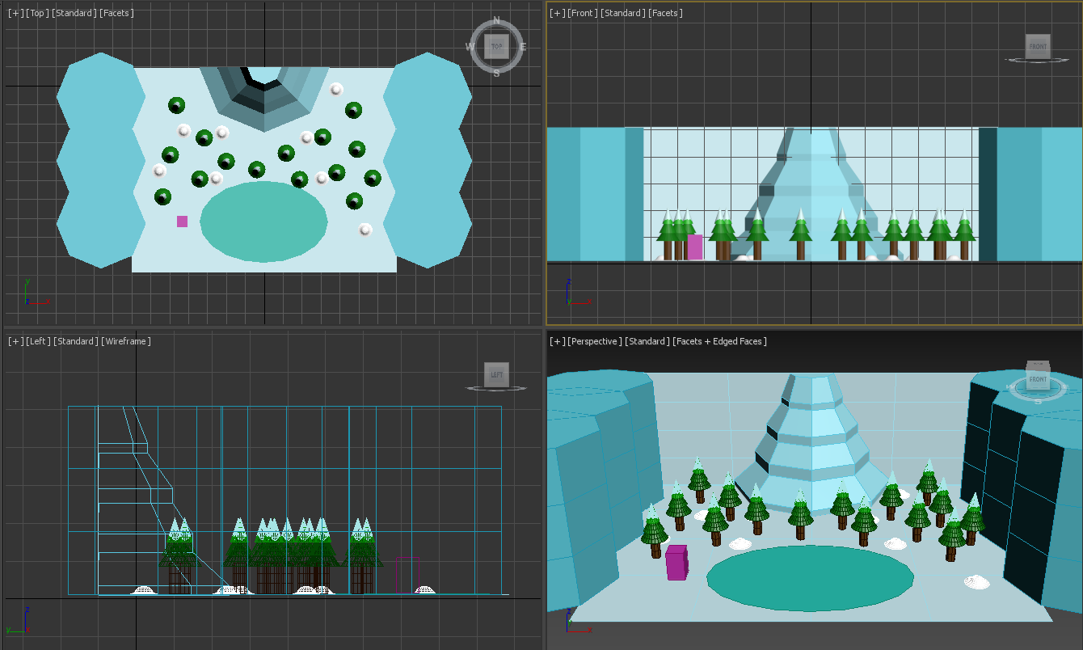

나무, 눈 더미 등의 오브젝트를 배치한 전체적인 스테이지 전경을 스테이지 구조에 추가하고 싶었으나, 메인 구조의 설명을 위한 표식이 잘 보이지 않을 것 같아 추가하지 않았습니다.